NÕUSOLEK
Käesolevaga kinnitan, et olen teadlik ja nõus Ahu, Rebu küla, Lüganuse vald, Ida-Viru maakond (kat nr 44901:003:0268) imbsüsteemi rajamisega, millega kaasneb kitsendus tulevikus joogiveekaevu rajamiseks 60 m kuja ulatuses, mis ulatub osaliselt riigi omandisse kuuluvale kinnistule.
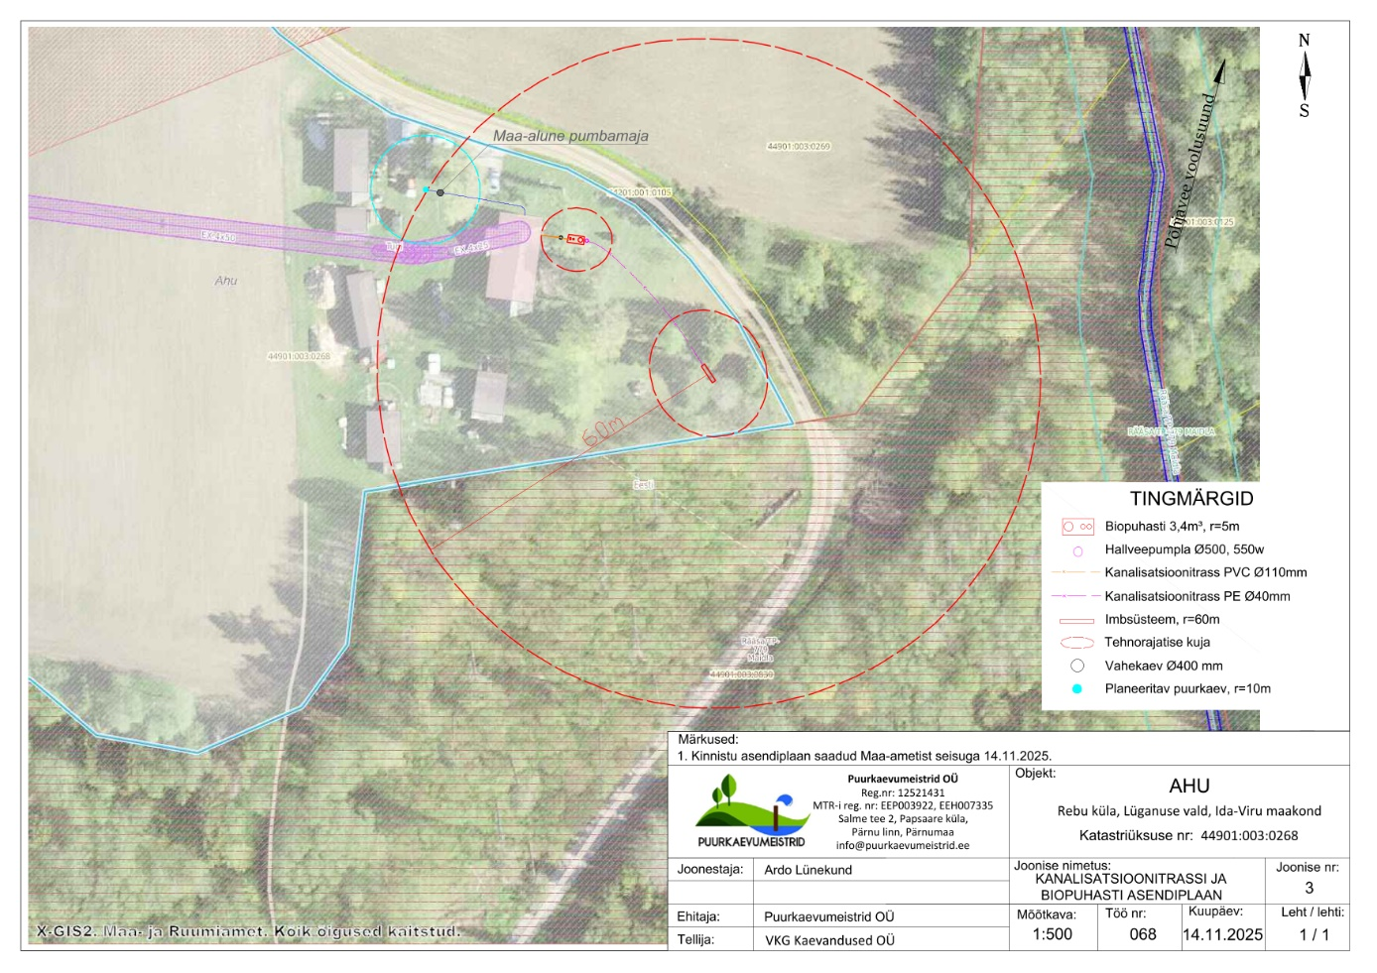

Maidla metskond 5 (kat nr 44901:003:0830), ____________________ ______________ __________
(omanik) (allkiri/ digiallkiri) (kuupäev)

